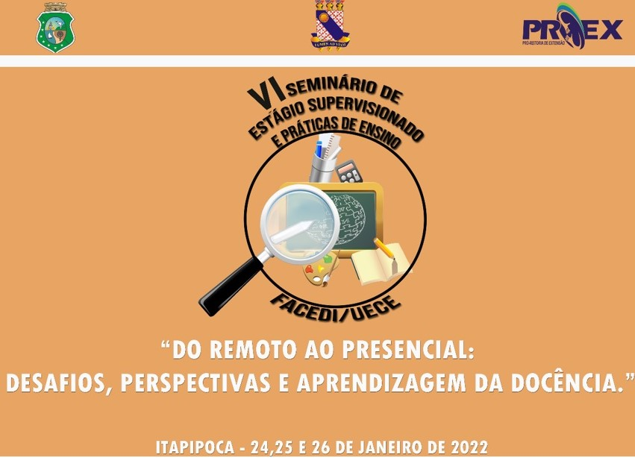

O BRINCAR ESPONTÂNEO NA EDUCAÇÃO INFANTIL: UM RELATO DE EXPERIÊNCIA

Ana Karine Costa de Freitas, costa.freitas@aluno.uece.br; Joana Darc Magalhães Cordeiro, darc.cordeiro@aluno.uece.br; Neliana Beatriz de Sousa Rodrigues, neliana.beatriz@aluno.uece.br; Ana Luisa Nunes Diógenes, luisa.diogenes@uece.br.

RESUMO
Este trabalho é um relato de experiência proporcionado pela disciplina de Educação Infantil, do curso de Pedagogia, da Faculdade de Educação de Itapipoca (FACEDI). Busca refletir sobre o brincar espontâneo no processo de aprendizagem na educação infantil, com base nas seguintes fundamentações teóricas: Brasil (2017); Brasil (2010); Kishimoto (2010); Piorsky (2016) e Veiga (2009). Concluímos sobre o quão importante e necessário é dar voz à criança, como olhar com atenção e valorizar as aprendizagens que advêm de brincadeiras espontâneas, onde elas são livres para expressarem suas variadas experiências e sua cultura.
Palavras-chave: Brincar Espontâneo; Aprendizagem; Educação Infantil.

- INTRODUÇÃO
A formação docente é um processo complexo que requer constante reflexão e o trabalho do professor, nesse sentido, está sempre sendo ampliado. Uma identidade profissional engessada e de caráter tecnológico já não suprem as necessidades dos alunos, portanto, “[...] A educação é concebida como uma prática social e um processo lógico de emancipação [...]” (VEIGA, 2009, p. 19), e formar os alunos para que possam ser capazes de compreender a realidade social de maneira crítica é desafiador, mas é indispensável.
Nesse sentido, cada disciplina do curso de Pedagogia da FACEDI/UECE instiga seus alunos a refletirem os profissionais que serão. Assim, a disciplina de Educação Infantil, propicia e instiga os alunos a uma experiência investigativa sobre as temáticas que a permeia.
Desse modo, esse resumo apresenta uma experiência realizada a partir da problematização: como o brincar espontâneo auxilia o desenvolvimento e a aprendizagem na Educação Infantil? Seu objetivo é refletir sobre o brincar espontâneo no processo de aprendizagem na educação infantil. Compreende-se que as crianças devem ser protagonistas das propostas pedagógicas realizadas. É preciso criar ambientes onde elas "[...] possam fazer observações, manipular objetos, investigar e explorar seu entorno, levantar hipóteses e consultar fontes de informação para buscar respostas às suas curiosidades e indagações." (BNCC, 2017, p. 43).
Portanto, este trabalho contribui no âmbito acadêmico para ampliar nossas experiências formativas e reflexivas acerca da profissão docente, no âmbito social contribui para partilhar conhecimento sobre práticas que podem ser desenvolvidas em sala. A seguir apresentamos a fundamentação teórica, metodologia, resultados e considerações finais.

- FUNDAMENTAÇÃO TEÓRICA
A partir do que dispõe a legislação voltada à educação, o brincar é um direito e enquanto professor em formação e em atuação é indispensável abrir espaço para discussões acerca da temática. O brincar faz parte da infância e auxilia o desenvolvimento da criança, ao passo que promove a interação com o mundo, os pares, a natureza e a cultura. Percebemos que esse brincar espontâneo auxilia as crianças, para:

[...] o poder de tomar decisões, expressar sentimento e valores, conhecer a si, aos outros e o mundo, de repetir ações prazerosas, de partilhar, expressar sua individualidade e identidade por meio de diferentes linguagens, de usar o corpo, os sentidos, os movimentos, de solucionar problemas e criar [...]. (KISHIMOTO, 2010, p. 1)

Desse modo, a educação infantil necessita promover experiências onde seja permitido conduzir os pequenos a expressar-se nas brincadeiras e nos espaços propícios. Às crianças é crucial propiciar integração de experiências que por exemplo, “[...] incentivem a curiosidade, a exploração, o encantamento, o questionamento, a indagação e o conhecimento das crianças em relação ao mundo físico e social, ao tempo e à natureza [...]”. (BRASIL, 2010, p. 26), desse modo estarão usufruindo de seu direito de brincar.
Nesse sentido, buscar valorizar as experiências e interações das crianças pode auxiliar a prática dos professores, uma vez que as experiências de brincar espontâneo podem permitir uma aproximação e compreensão do agir infantil, pois, “[...] são muitos os universos que a criança cria em suas imagens de inteireza, integralidade. Universos de habitar, de encaixar-se, de resignar-se a viver [...]” (PIORSKI, 2016, p. 29). Portanto, privilegiar o contato com a natureza, com seus pares, coetâneos e de idades distintas, como prevê as DCNEI (2010), pode favorecer o amadurecimento das crianças e as trocas.

- METODOLOGIA
Para realização da experiência propomos para um grupo de 12 crianças um momento de brincar espontâneo, aproximando-nos da proposta de Gandhy Piorski. A experiência seguiu a linha da escuta da criança indicada por Fochi (2020) “[...] como que eu apresento o mundo à criança e a criança ao mundo? E esse exercício não se faz no processo de colonização e nem no abandono, se faz no processo de escuta e acolhimento da criança. Fazer esse exercício de acolhimento parte do pressuposto de abertura ao mundo do outro [...]”. Utilizamos como instrumentos de coleta registros em fotos e vídeos. Como foi realizada em grupo, os comentários e trocas de percepções entre nós foram feitos concomitantes às observações e puderam compor os resultados abaixo apresentados, além de serem fruto da participação das brincadeiras criadas pelas crianças.
A experiência foi desenvolvida no quintal da casa de uma das autoras, em Mucambo de Cima, na zona rural do município de Itapipoca – CE e as crianças tinham entre 3 e 12 anos, tendo em vista que as escolas estavam em período de férias e esse grupo fazia parte do círculo de suas relações.
Oferecemos inúmeros objetos não estruturados para incentivar a imaginação das crianças participantes. Entre os objetos que compunham a proposta, utilizamos: tampinhas de garrafa pet de diferentes cores, pedaços de isopor, caixas de sapato vazias, caixa de ovos, caixa de leite, rolo de papel higiênico, forminha de plástico, retalhos de tecidos e tinta guache. Parte desses materiais foi colocada em uma cesta de supermercado atraindo a atenção das crianças. Além destes, oferecemos os seguintes elementos naturais: pedras, areia, água, gravetos e, na ocasião, pudemos colher folhas de árvores com elas.
O ambiente foi organizado junto com as crianças, os tecidos funcionaram como tapetes para elas sentarem. Algumas crianças sentaram imediatamente e outras ficaram aparentemente dispersas, como que aguardando um sinal para o que deveriam fazer. Os materiais não estruturados foram colocados nos “tapetes” e os gravetos formavam um arranjo de “fogueira”, cercado pelas pedras, um pouco afastado dos tapetes. Um tecido branco também foi pendurado entre duas árvores, para ser utilizado como suporte de pintura.

- RESULTADOS
Assente ao que foi realizado, referente ao espaço organizado para a interação com as crianças, com o objetivo de promover o brincar espontâneo, procuramos dar liberdade a elas para demonstrarem sua gestualidade, curiosidade, imaginação e observações sobre os elementos disponíveis. Entretanto, observamos que, inicialmente, as crianças pequenas ficaram recuadas, necessitando o estímulo das autoras e das outras crianças para participarem.
Em seguida, algumas crianças foram interagindo de modo diversificado com os materiais: criando espécies de flores com gravetos e isopor, bolinhos de areia, carrinhos com garrafa pet. Outra pintou seu próprio rosto e o de uma das autoras. Nesse momento, outras crianças se sentiram confortáveis a pintarem o seu até ficarem irreconhecíveis, como se estivessem mascaradas. Enquanto outras ficavam entregando materiais, andando para um lado e outro.
Em outro momento, uma criança de três anos convidou todos para entrarem em sua “casa” fazendo expressão de medo, dizendo haver um bicho na casa. “É um dragão!”, disse a criança apontando para a irmã, com rosto pintado. A menina, de doze anos, entrou no jogo dramático e fez um barulho, como que fazendo a voz do dragão. Uma outra gritou, batendo no tecido branco: “Sai, dragão!”. Todas correram, a menorzinha caiu, chorou e a brincadeira terminou.
Com essa cena, podemos observar que as crianças carregam consigo uma imaginação ampla que, estimulada, promove um mundo repleto de possibilidades, conforme Piorski (2016, p. 26-27) destaca: “A imaginação, na criança, é como a semente, [...], a imaginação material cumpre essa função, é comprometida em garantir o devir, o aprofundamento da criança em suas raízes simbólicas, ancestrais, familiares, comunitárias e telúricas (natureza).” Observando todos os acontecimentos que as próprias crianças construíram percebemos que existe sentido, relações, motivos, porque tudo sai da criança, da imaginação, da sua cultura. Nessa percepção, a educação infantil precisa promover a esses pequenos espaços propícios para suas ideias, e principalmente, estar atenta a proporcionar que a criança possa buscar desbloquear, descobrir e explorar.

- CONSIDERAÇÕES FINAIS
Concluímos que essa experiência possibilitou aprendizagens significativas sendo possível desenvolver uma escuta sensível. Compreender a criança em suas vivências é importante para propor práticas significativas e sensíveis frente a gama de conhecimentos que elas podem partilhar. A educação infantil é um espaço que promove interações entre as culturas de cada criança. Assim, nosso papel enquanto discentes, é refletir sobre o quão importante e necessário é dar voz a criança, como olhar com atenção e valorizar as aprendizagens que advêm de brincadeiras espontâneas, onde elas são livres para expressarem suas variadas experiências e sua cultura.

6. REFERÊNCIAS
BRASIL. Base Nacional Comum Curricular (BNCC). Educação é a Base. Brasília, MEC/CONSED/UNDIME, 2017.

BRASIL. Ministério da Educação. Secretaria de Educação Básica. Diretrizes curriculares nacionais para a educação infantil. Brasília (DF): MEC, SEB, 2010.

Em meio eletrônico: FOCHI, Paulo. A escuta da criança e as contribuições para o nosso aprendizado sobre a infância. Youtube, 29 jun. 2020. Disponível em: <https://youtu.be/RmE9bZdZjYI>. Acesso em: 20 jan. 2022.

KISHIMOTO, Tizuko Moshida. Brinquedos e brincadeiras na educação infantil. ANAIS, I Seminário Nacional: Currículo em Movimento - Perspectivas Atuais, Belo Horizonte (MG), 2010.

PIORSKI, Gandhy. Percurso da imaginação. In.: PIORSKY, Gandhy. Brinquedos do Chão: a natureza, o imaginário e o brincar. São Paulo: Peirópolis, 2016. p. 26-35.

VEIGA, Ilma Passos de Alencastro. A aventura de formar professores. Campinas (SP): Papirus, 2009. 95 p.

